ООО «ИТПК «Новые Технологии»
производство детского игрового и спортивного оборудования

Лавка 01

ПАСПОРТ

г. Чебоксары

Содержание

- Основные сведения об изделии.
- Основные технические данные.
- Комплектность.
- Хранение и транспортирование.
- Чертежи и схемы.
- Свидетельство о приёмке.
- Свидетельство об упаковке.
- Гарантийные обязательства.
- Рекламации.
1. Основные сведения об изделии
  - Наименование Лавка 01
  - Предприятие ООО «ИТПК «Новые Технологии»
  - Дата выпуска ____________________________
  - Лавка предназначена для дворов жилых домов, парков, дач, скверов, территорий отдыха и детских площадок.

2. Основные технические данные
  - Размеры изделия
2.1.1 исполнение 1: 1548х350 мм;
2.1.2 исполнение 2: 2048х350 мм;
2.1.3 исполнение 3: 2048х350 мм.
  - Высота изделия 470 мм.
  - Масса изделия
2.3.1 исполнение 1: ~ 21,2 кг.;
2.3.2 исполнение 2: ~ 26,2 кг.;
2.3.3 исполнение 3: ~ 25,5 кг.
  - Материал: металл и дерево.
  - Покрытие металлокаркаса: порошковая краска.

3. Комплектность
№ | Наименование | Кол-во, шт.
1 | Лавка в сборе  - исполнение 1  - исполнение 2  - исполнение 3 | 1  1  1
2 | Паспорт | 1
Примечание: Изделие поставляется в собранном виде и готовым к эксплуатации.

4. Транспортирование и хранение
Транспортирование изделия осуществляется транспортом в соответствии с правилами перевозок грузов на данном виде транспорта. Хранение изделия должно осуществляться в закрытых, сухих, отапливаемых складских помещениях при отсутствии в них веществ, вызывающих коррозию материалов изделия.

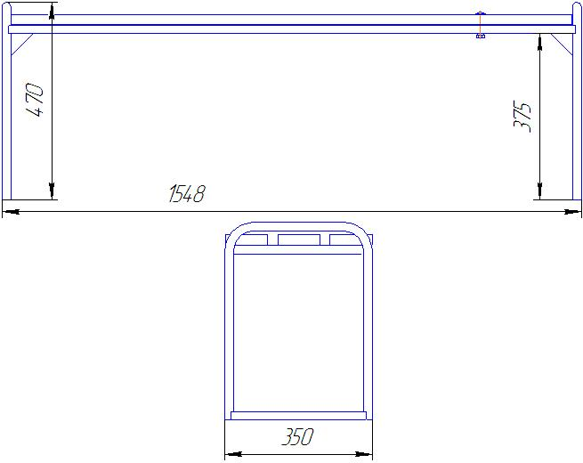
5. Чертежи и схемы

Рисунок 1.
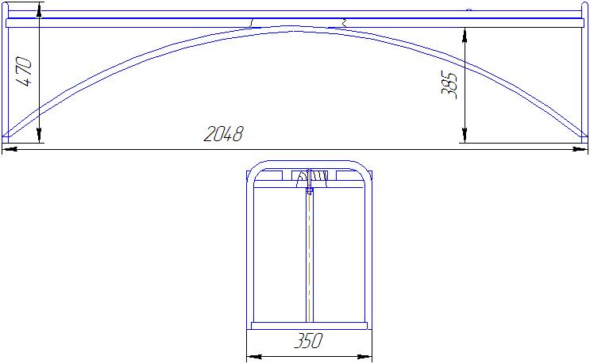

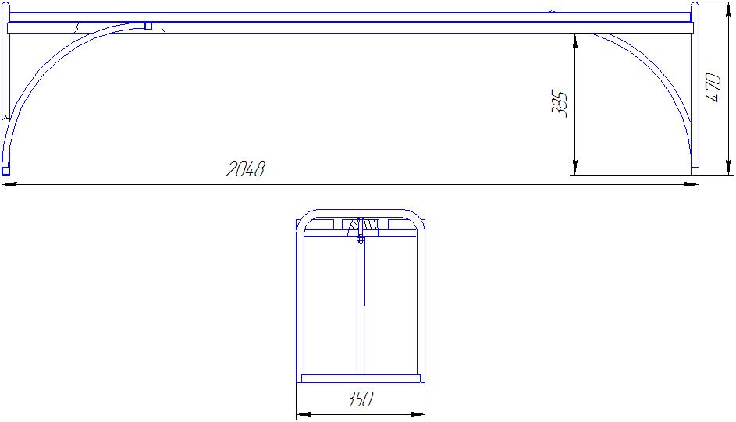
Рисунок 2.

Рисунок 3.

6. Свидетельство о приёмке

Лавка 01 признана годной к эксплуатации.
Дата выпуска _____________20 г.
М.П ______________ ________________________
личная подпись инициалы, фамилия

7. Свидетельство об упаковке
Лавка 01
наименование изделия, обозначение
Заводской номер ____ упаковано ООО «ИТПК «Новые Технологии»
наименование предприятия, проводившего упаковку
согласно требованиям нормативных документов
Дата упаковки_____________________ М.П.
Упаковку провёл___________________ _______________________
личная подпись инициалы, фамилия

8. Гарантийные обязательства

На изделие Лавка 01, заводской номер____, при соблюдении потребителем правил эксплуатации, транспортирования и хранения, использовании в соответствии с требованиями данного паспорта предоставляется
Срок гарантии на изделие 12 месяцев со дня поставки изделия потребителю.
Производитель не несёт ответственности за поломки и неисправности, обнаруженные в пределах гарантийного срока, если они произошли вследствие нарушении правил эксплуатации, транспортирования и хранения изделия.

9. Рекламации

В случае обнаружения дефектов или поломок изделия в период гарантийного срока по вине изготовителя (поставщика) составляется Акт-рекламация.
Акт-рекламация должен содержать:
- наименование изделия, заводской номер и дату выпуска;
- даты получения, монтажа и ввода в эксплуатацию;
- общее время работы, ч;
- сведения об имевшихся неисправностях.

Заполняет торговое предприятие

Дата продажи__________________________________
число, месяц, год

Продавец______________________________________ М.П.
подпись или штамп

